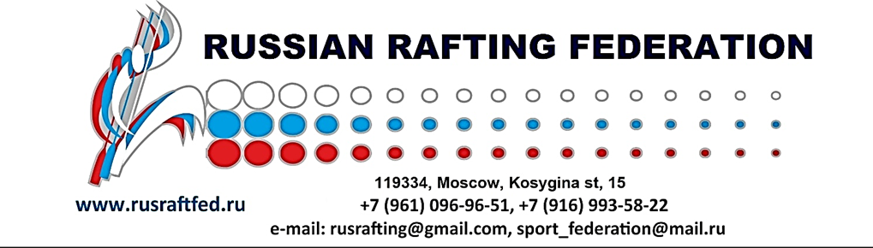
Протокол № 01/01
заседания Исполкома ФРР
31.01.2019 г.
Присутствуют:
Широков А.А – Президент ФРР, председатель заседания,
Румянцев А.В. – Почетный президент ФРР,
Дегтярев Н.А. – член исполкома,
Карьянов П.В. – член исполкома,
Якунин В, – член исполкома,
Сергеев А.В.- член исполкома,
Исрапилова И.М.- секретарь заседания.

Присутствуют 6 из 8 членов Исполкома. Кворум имеется.

Повестка дня:
- Состав Исполкома следующего созыва.
- Подготовка к проведению Конференции ФРР в марте 2019.
- Финансовое положение ФРР, членские взносы.
- Разное.
Слушали:
По первому вопросу - Широкова А.А., который предложил изменить структуру Исполкома для дальнейшей работы в количественном и качественном составе: президент, почетный президент, первый вице-президент, два вице-президента, исполнительный директор, три члена исполкома. В число членов Исполкома предложил включить представителя Дальневосточного федерального округа, т.к в настоящего время в составе Исполкома представители всех федеральных округов, за исключением ДВФО.

Выступили:
Дегтярев Н.А. предложил в состав Исполкома включать представителей регионов, исходя из количественного состава занимающихся рафтингом в данном регионе.
Якунин В.В. выразил несогласие с предложением Дегтярева Н.А., считая, что тогда состав исполкома будет состоять из представителей регионов, где имеются природные условия для развития рафтинга, а значит и большее количество занимающихся. Якунин В.В. предложил ввести в состав Исполкома главного тренера сборной команды России.
Дегтярев Н.А. предложил ввести в состав Исполкома опытных заслуженных по рафтингу, спортсмены которых становились неоднократными чемпионами России и международных соревнований- Грызлову Н.Б. и Милехина С.Ф.
Широков А.А. поддержал предложение Дегтярева Н.А. с надеждой увидеть вышеназванных тренеров в составе Исполкома и предложил, что бы регионы сами предложили свои кандидатуры в члены Исполкома.
Дегтярев Н.А. обратил внимание, что в состав исполкома должен входить председатель судейской коллегии. В настоящее время в составе Исполкома входит представитель СЗФО, г.Санкт-Петербурга- Губаненков С.М., который является и председателем Главной судейской коллегии (далее-ГСК).
Сергеев А.В. предложил количественный состав Исполкома- 11 человек.
Якунин В.В. поддержал предложение Сергеева А.В по количественному составу и поднял вопрос об исполнительном директоре ФРР. Предложил вывести исполнительного директора из состава Исполкома, им может быть сторонний человек. Главного тренера ввести в состав с правом совещательного голоса.
Румянцев А.В. высказал свое предложение- состав Исполкома 9 человек, а главный тренер сборной команды и председатель Главной судейской коллегии должны входить автоматически. Должность исполнительного директора убрать из новой редакции Устава, соответственно и из состава Исполкома. Должность первого вице-президента, который бессменно является Григорьев О.В., оставить.
Карьянов П.В. поддержал предложение выступающих по включению в состав Исполкома главного тренера сборной команды и председателя ГСК.
Дегтярев Н.А. предложил рассчитать представительство федерального округа в составе Исполкома, исходя из количества аккредитованных региональных федераций.
Сергеев А.В. поддержал предложения Широкова А,А. по количественному составу и Румянцева А.В. по выводу исполнительного директора из состава Исполкома.
Широков А.А. заметил, что вопрос по главному тренеру сборной команды и председателю ГСК в составе Исполкома преждевременный и необходима консультация юриста.
Поставлен вопрос на голосование:
Количественный состав Исполкома- не более 11 человек;
Вывести из Исполкома исполнительного директора;
Ввести должность Почетного Члена Исполкома;
«ЗА» - 6; «ПРОТИВ» - 1; «ВОЗДЕРЖАЛИСЬ» - 1
Постановили:
Количественный состав Исполкома- не более 11 человек;
Ввести должность Почетного Члена Исполкома;
В новой редакции Устава убрать из Исполкома должность исполнительного директора;
Широкову А.А. получить юридическую консультацию по вопросу главного тренера и председателя ГСК в составе Исполкома и подготовить новую редакцию Устава.

По второму вопросу – Широков А.А. рассказал о подготовке к проведению Конференции ФРР в 11-12 марта. Первый день Конференции будет проходить в здании Олимпийского комитета России. Он предложил пригласить на Конференцию в качестве почетных гостей представителей Минспорта, КННВС, Олимпийского комитета, ФГСР, генерального партнера ФРР «Тайм-Триал, а также заслуженных тренеров России. В повестку первого дня Конференции включить ежегодный отчет президента ФРР, выборы Исполкома и развитие рафтинга в регионах.

Выступили:
Дегтярев Н.А. предложил пригласить представителя Федерации спортивного туризма России, с которым можно обсудить во время Конференции некоторые вопросы по развитию рафтинга. Включить в повестку дня доклад представителя региональной федерации Республики Алтай о строительстве в регионе федерального центра по подготовки сборных спортивных команд.
Широков А.А. поддержал предложение Дегтярева Н.А. и включить в список почетных гостей представителя ФСТР и доклад представителя региональной федерации Республики Алтай.
Сергеев А.В. предложил вопрос по внесению изменений в Устав рассмотреть в первый день работы Конференции, чтобы было время все обсудить и внести правки.

Поставлен вопрос на голосование:
Пригласить на Конференцию ФРР в качестве почетных гостей представителей:
Минспорта России – Гришина Б.В., КННВС – Мотина Д.С., ФГСР – Папуша С.П.,
ОКР, ФСТР – Ярошевского А., «Тайм-Триал» - Губарева И.В., Заслуженных тренеров России - Грызлову Н.Б. и Милехина С.Ф.
Утвердить повестку первого дня Конференции:
1.Отчет президента ФРР за 2018г.,
2.Выборы Исполкома,
3.Новая редакция Устава,
4.Развитие рафтинга в регионах.
«ЗА» - 8; «ПРОТИВ» - 0; «ВОЗДЕРЖАЛИСЬ» - 0
Постановили:
Пригласить на Конференцию ФРР в качестве почетных гостей представителей:
Минспорта России – Гришина Б.В., КННВС – Мотина Д.С., ФГСР – Папуша С.П.,
ОКР, ФСТР – Ярошевского А., «Тайм-Триал» - Губарева И.В., Заслуженных тренеров России Грызлову Н.Б. и Милехина С.Ф.
Утвердить повестку первого дня Конференции:
1.Отчет президента ФРР за 2018г.,
2.Выборы Исполкома,
3.Новая редакция Устава,
4.Развитие рафтинга в регионах.

По третьему вопросу – Широкова А.А., который рассказал об оказанной помощи генерального партнера ФРР «Тайм-Триал» в 2018 году. Предложил ревизионной комиссии изучить финансовый отчет о полученных членских взносах и расхода по ним к следующему заседанию Исполкома.
Выступили:
Дегтярев Н.А., как представитель региональной федерации Республик Алтай, членом, который является председатель ревизионной комиссии ФРР Вожаков С.А., взял на себя ответственность передать поручение Президента ФРР Вожакову С.А. по изучению финансового отчета.
Вопрос поставлен на голосование.
Председателю ревизионной комиссии Вожакову С.А. изучить финансовый отчет за 2018 год к следующему заседанию Исполкома.
«ЗА» - 8; «ПРОТИВ» - 0; «ВОЗДЕРЖАЛИСЬ» - 0
Постановили:
Председателю ревизионной комиссии Вожакову С.А. изучить финансовый отчет за 2018 год к следующему заседанию Исполкома.

По четвертому вопросу: Широкова А.А., который предложил изменить состав тренерского совета (далее-Тренсовет) с учетом прошедшего спортивного сезона и утвержденного списка сборной команды России на состав: Кожанова Е., Свиридов А., Григорьев О., Кожанов Ю., Меновщиков , Грызлов С., Дудник А., Теслюченко Е., Соколова В.

Выступили:
Якунин В.В. выразил свое несогласие по выводу из Тренсовета Малаховой В., учитывая ее заслуги в подготовке спортсменов-членов сборной команды, и предложил оставить ее в составе Тренсовета.
Широков А.А поддержал предложение Якунина В.В.
Дегтярев Н.А. предложил включить в состав Тренсовета Скородумова Ю. – президента региональной федерации Новосибирской области, спортсмены которой участвуют во всех соревнованиях. Оставить Вожакова С.А. в составе Тренсовета.
Якунин В.В. обратил внимание, что предложенный состав Тренсовета состоит из представителей Сибирского федерального округа, на что Широков А.А. возразил, что состав должен формироваться не количеству представителей регионов, а по тренерским заслугам и опыту.
Дегтярев Н.А. высказал мнение, что решение по составу Тренсовета преждевременное и требует доработки
Вопрос поставлен на голосование.
Утвердить состав Тренсовета: Кожанова Е., Свиридов А., Григорьев О., Кожанов Ю., Меновщиков , Грызлов С., Дудник А., Теслюченко Е., Соколова В., Малахова В.
«ЗА» - 0; «ПРОТИВ» - 8; «ВОЗДЕРЖАЛИСЬ» - 0
Постановили:
Получить от действующего состава Тренсовета предложения по изменению состава и продолжить обсуждение на следующем заседании.
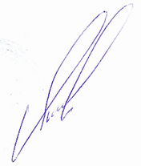

Председатель заседания А.А. Широков

Секретарь заседания И.М. Исрапилова

